DIP-Katalog
Fotobeschriftungen, Copyrightangaben

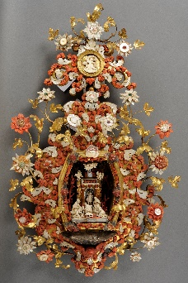
Stift Neukloster
Krippe: Schnitzwerk von Elfenbein, die Geburt Christi mit den Hirten, mit Verzierungen aus Koralle und Perlmutt umgeben. Weihwasserbecken mit Krippendarstellung
© Institut für Konservierung und Restaurierung, Univ. angewandte Kunst Wien, Stift Neukloster

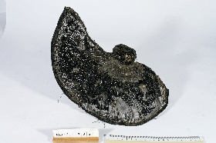
Museum Horn
Linzer Haube, mit schwarzen Perlen bestickt
© Museum Horn

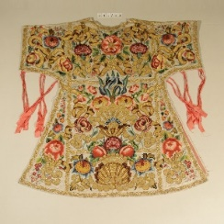
Zisterzienserstift Zwettl
Weiße Dalmatik mit Goldstickerei und Nadelmalerei, große florale Ornamentik in Grün, Rot und Blau; rosa Futter
© Institut für Konservierung und Restaurierung, Universität für angewandte Kunst Wien, Zisterzienserstift Zwettl

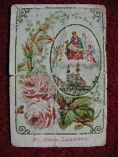
Kaiser Franz Josef Museum Baden
Gebetszettel, Farbdruck, Gnadenbild und Kirche von Maria Lanzendorf in ovaler Form, umgeben von naturalistischen Rosenranken; Rückseite: Gebet
© Verein d. N.Ö. Landesfreunde
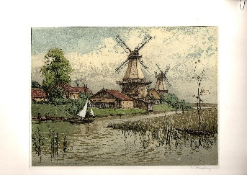
Brot- und Mühlenmuseum Gloggnitz
Grafik mit Windmühlen an der Nordsee
© Brot und Mühlenmuseum, G. Ligetfalvi

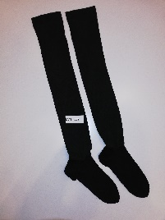
Museum Alte Textilfabrik
Ein Paar schwarze Strümpfe, Fußteil erneuert (handgestrickt)
© Museum Alte Textilfabrik

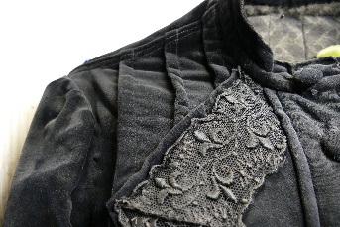
Südmährisches Heimatmuseum Thayaland
Spenzer; schwarz; genäht, applizierte Spitze an den Ärmelenden und am Oberteil
© Südmährisches Heimatmuseum Thayaland

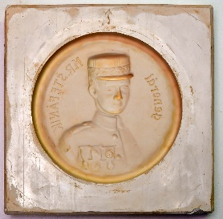
Sammlung Mária Hanúsková
Gipsform für runde Fliese, Negativ der Fliese mit Darstellung des General M.R.Štefánik
© MOS, Adriána Mendlová

